приложение № 1 к постановлению

Администрации Пролетарского

сельского поселения от 20.08.2024 № 129

ПАСПОРТ
ОБЪЕКТА ЗЕЛЕНЫХ НАСАЖДЕНИЙ

Административно-территориальная принадлежность | Ростовская область,  Орловский район  Пролетарское сельское поселение
Наименование объекта | Многолетние насаждения

УТВЕРЖДАЮ | ИСПОЛНИТЕЛЬ
Глава Администрации  Пролетарского сельского поселения  ___________________ Б.Г.Лопатин | специалист 1 кат. по муниципальному хозяйству Администрации Пролетарского сельского поселения  ___________________ А.В.Галганова

х. Пролетарский
2024 г.

ДОКУМЕНТЫ, ВХОДЯЩИЕ В СОСТАВ НАСТОЯЩЕГО ПАСПОРТА

№ п/п | Наименование | Масштаб | Количество листов | Номер страницы
1 | Общие сведения об объекте | - | 1 | 3
2 | Характеристика объекта | - | 1 | 4
3 | Режим охраны и использования зеленых насаждений | - | 2 | 5
4 | Инвентарный план объекта | 1:5000 | 2 | 7
5 | Ведомость учета зеленых насаждений | - | 2 | 9

ОБЩИЕ СВЕДЕНИЯ ОБ ОБЪЕКТЕ

Адрес (почтовый):
347524, Ростовская область, Орловский район, х.Пролетарский .

Балансодержатель, землепользователь (арендатор) объекта (название, адрес, тел): Администрация Пролетарского сельского поселения;
347524, Ростовская область, Орловский район, х.Пролетарский , тел: (86375) 4-57-19

Заказчик Паспорта:
Администрация Пролетарского сельского поселения.

Составитель Паспорта:
Администрация Пролетарского сельского поселения.

Дата составления паспорта:
20.08.2024 г.

ХАРАКТЕРИСТИКА ОБЪЕКТА

№ п/п | Наименование | Характеристика
№ п/п | Наименование | Ед. изм. | Количество
1 | Общая площадь объекта | м² | 2390000
2 | Эксплуатационная площадь | м² | 2390000
3 | Площадь зеленых насаждений | м² | 360000
4 | Зеленых насаждений  в том числе:  - акация  - вяз  - сосна  - каштан  -клен | шт. | 916  38  772  6  3  97
5 | Кадастровый номер ЗУ
6 | Категория земель |  | Земли населенных пунктов
7 | Вид разрешенного использования |  | Земельные участки (территории) общего пользования
4 | Функциональное назначение земельного участка |  | В соответствии с Генеральным планом Пролетарского сельского поселения Орловского района Ростовской области земельный участок в границах инвентаризации расположен рекреационной зоне: «зеленые насаждения общего пользования». Данная зона предназначена для благоустройства и озеленения территории, размещения скверов, бульваров, площадей, малых архитектурных форм.

РЕЖИМ ОХРАНЫ И ИСПОЛЬЗОВАНИЯ ЗЕЛЕНЫХ НАСАЖДЕНИЙ

1. Охране подлежат все территории, включенные в состав зеленого фонда Пролетарского сельского поселения.
2. Собственники, землевладельцы, землепользователи и арендаторы земельных участков, на которых расположены зеленые насаждения, обязаны соблюдать требования по охране территорий зеленых насаждений, установленные законодательством Российской Федерации.
3. Хозяйственная, градостроительная и иная деятельность на территории Пролетарского сельского поселения осуществляется с соблюдением требований по охране зеленых насаждений и территорий зеленых насаждений, установленных законодательством Российской Федерации.
4. Ответственность за противоправное повреждение и уничтожение зеленых насаждений предусматривается в соответствии с положениями действующего законодательства.
5. Правила охраны и использования территорий зеленых насаждений общего пользования, территорий зеленых насаждений, выполняющих специальные функции, устанавливаются нормативными правовыми актами Администрации Пролетарского сельского поселения.
6. На территориях, входящих в состав зеленого фонда Пролетарского сельского поселения, хозяйственная и иная деятельность ограничивается или запрещается в соответствии с законодательством об охране окружающей среды.
7. На озелененных территориях запрещается:
- рвать цветы и ломать ветви деревьев и кустарников;
- добывать из деревьев сок, смолу, делать надрезы, надписи и наносить другие механические повреждения;
- проезд и стоянка автомашин, мотоциклов, других видов транспорта (кроме транзитных дорог общего пользования и дорог, предназначенных для эксплуатации объекта);
- разжигать костры и нарушать правила противопожарной охраны;
- сжигать листья, сметать листья в лотки в период массового листопада, засыпать ими стволы деревьев и кустарников (опавшую листву целесообразно собирать в кучи, не допуская разноса по улицам, удалять в специально отведенные места для компостирования или вывозить на свалку);
- заливать катки на любых видах газонов, под древесными насаждениями;
- сбрасывать снег с крыш на участки, занятые насаждениями, без принятия мер, обеспечивающих сохранность деревьев и кустарников;
- сбрасывать смет и другие загрязнения на газоны;
- складировать любые материалы без получения соответствующего разрешения;
- устраивать свалки мусора, снега и льда, за исключением чистого снега, полученного от расчистки садово-парковых дорожек;
- использовать роторные снегоочистительные машины для перекидки снега на насаждения, кроме случая, когда применение роторных машин для уборки улиц и площадей осуществляется при наличии на машинах специальных направляющих устройств, предотвращающих попадание снега на насаждения, а также при возникновении чрезвычайных погодных условий (в этом случае необходимо руководствоваться Регламентом уборки свежевыпавшего снега (снежной массы) с городских дорог и магистралей роторными (шнекороторными) снегоочистителями в период обильных снегопадов и указаниями городского оперативного штаба по координации действий городских организаций и префектур административных округов во время сильных снегопадов);
- подвешивать на деревьях гамаки, качели, веревки для сушки белья, забивать в стволы деревьев гвозди, прикреплять рекламные щиты, электропровода, электрогирлянды из лампочек, флажковые гирлянды, колючую проволоку и другие ограждения, которые могут повредить деревьям;
- проводить разрытия для прокладки инженерных коммуникаций без согласования по установленным правилам;
- применять любые пестициды на территориях детских, спортивных, медицинских учреждений, школ, предприятий общественного питания, зон первого и второго поясов санитарной охраны источников водоснабжения, в непосредственной близости от жилых домов и воздухозаборных устройств;
- применять чистый торф в качестве растительного грунта.
8. В целях улучшения состояния зеленых насаждений не рекомендуется ходить, сидеть и лежать на газонах (исключая луговые).
9. Нарушение требований законодательства в области охраны зеленых насаждений влечет за собой ответственность, предусмотренную федеральным и областным законодательством. Привлечение к ответственности не освобождает правонарушителей от устранения допущенных нарушений и возмещения вреда окружающей среде в полном объеме.

Схема развития территории х.Пролетарский

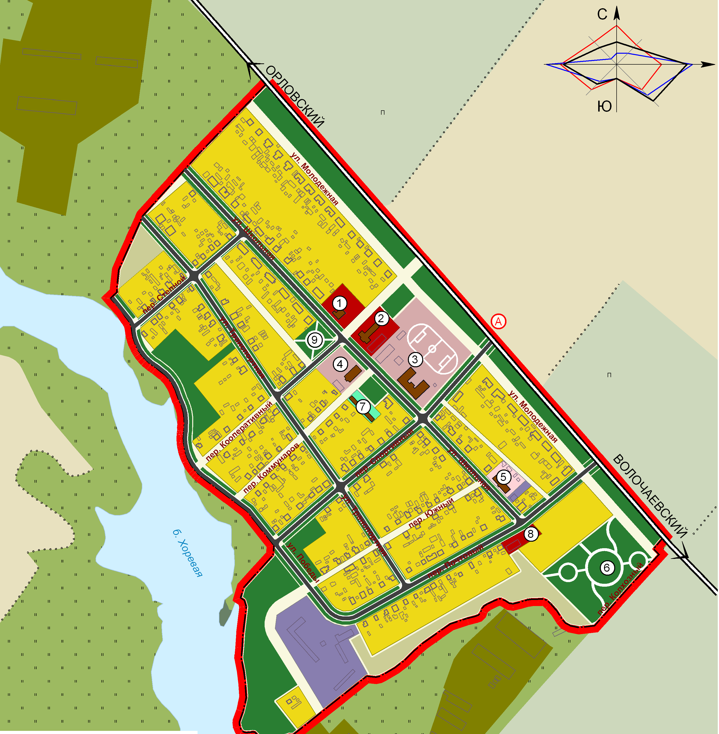

Схема развития территории х.Львов

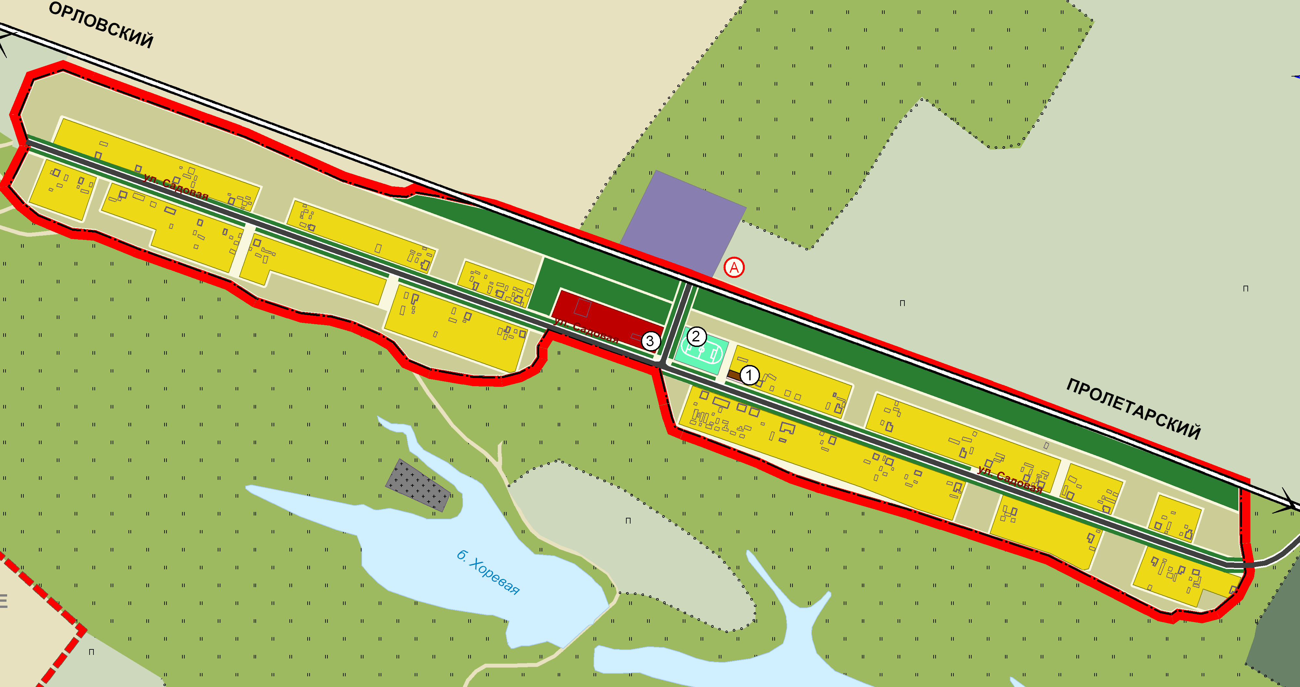

Схема развития территории х.Черкесский

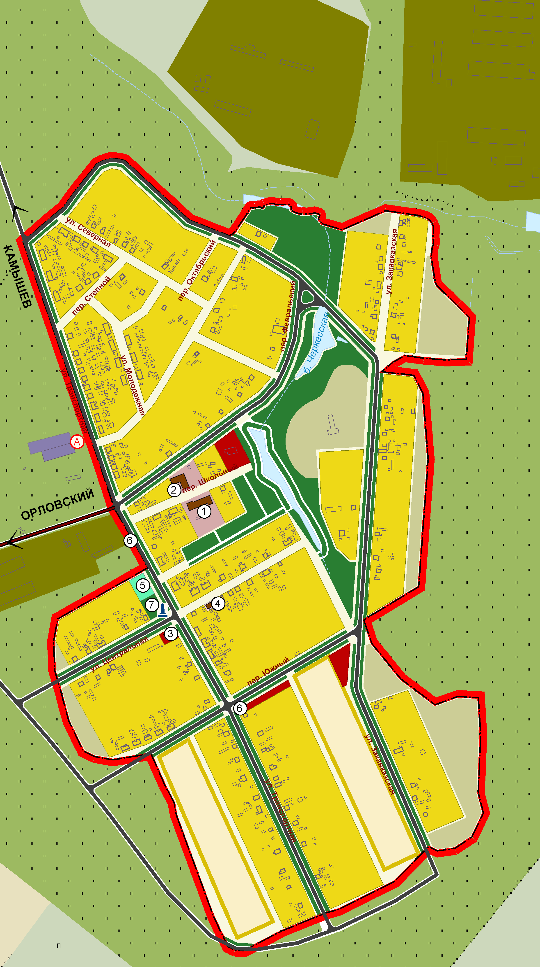

РЕЕСТР
зеленых насаждений Пролетарского сельского поселения Орловского района

№ п/п | Расположение  земельных участков,  занятых зелеными  насаждениями | Тип насаждений | Жизненная форма(вид растения) | порода | Характеристика зеленых насаждений |  |  |  | Состояние зеленых насаждений
 |  |  |  |  | Количество , шт. | Высота, м. | Диаметр ствола, см. | Средний возраст | хорошее | удовлетворительное | неудовлетворительное
1 | х.Пролетарский ул. Школьная | одиночное | дерево | вяз | 128 | 12 | 38 | 40 | ✓
1 | х.Пролетарский ул. Школьная | одиночное | дерево | акация | 13 | 15 | 35 | 40 | ✓
1 | х.Пролетарский ул. Школьная | группа | дерево | сосна | 6 | 15 | 35 | 30 | ✓
2 | х.Пролетарский ул. Транспортная | одиночное | дерево | вяз | 35 | 15 | 37 | 40 | ✓
3 | х.Пролетарский пер. Почтовый | одиночное | дерево | каштан | 3 | 10 | 38 | 40 | ✓
 |  |  |  | акация | 18 | 15 | 35 | 40 | ✓
 |  |  |  | вяз | 17 | 12 | 38 | 40 | ✓
4 | х.Пролетарский пер. Южный | одиночное | дерево | вяз | 12 | 15 | 50 | 40 | ✓
5 | х.Пролетарский пер. Спортивный | одиночное | дерево | вяз | 14 | 12 | 37 | 40 | ✓
6 | х.Пролетарский пер.Коммунаров | одиночное | дерево | акация | 7 | 15 | 50 | 40 | ✓
7 | х.Пролетарский пер Кооперативный | одиночное | дерево | вяз | 15 | 13 | 50 | 40 | ✓
8 | х.Пролетарский пер. Октябрьский | одиночное | дерево | вяз | 10 | 5 | 20 | 20 | ✓
9 | х.Пролетарский пер.Степной | одиночное | дерево | вяз | 6 | 12 | 37 | 30 | ✓
10 | х.Пролетарский ул. Молодежная | одиночное | дерево | клен | 97 | 10 | 15 | 30 | ✓
11 | х.Львов ул.Садовая | одиночное | дерево | вяз | 324 | 15 | 50 | 40 | ✓
12 | х.Черкесский ул.Транспортная | одиночное | дерево | вяз | 153 | 18 | 55 | 40 | ✓
13 | х.Черкесский ул.Северная | одиночное | дерево | вяз | 10 | 12 | 38 | 40 | ✓
14 | х.Черкесский пер.Степной | одиночное | дерево | вяз | 4 | 12 | 38 | 40 | ✓
15 | х.Черкесский ул.Молодежная | одиночное | дерево | - | - | - | - | - | ✓
16 | х.Черкесский пер.Октябрьский | одиночное | дерево | - | - | - | - | - | ✓
17 | х.Черкесский пер.Февральский | одиночное | дерево | вяз | 20 | 12 | 37 | 40 | ✓
18 | х.Черкесский пер.Школьный | одиночное | дерево | вяз | 4 | 12 | 38 | 40 | ✓
19 | х.Черкесский пер.Центральный | одиночное | дерево | вяз | 20 | 15 | 37 | 40 | ✓
20 | х.Черкесский пер.Южный | одиночное | дерево | вяз | 29 | 15 | 38 | 40 | ✓
21 | х.Черкесский ул.Закавказская | одиночное | дерево | вяз | 104 | 15 | 38 | 40 | ✓

Итого деревьев - 916 шт.

